23차시 | 총10 | 문제 |  | 연습: □ | 과제 : ☑ | 평가 : □
1. JSON 파일을 Python 객체로 변환하는 함수는 무엇인가요?
a) json.load()
b) json.loads()
c) json.read_json()
d) json.parse_json()

2. matplotlib에서 X축과 Y축의 라벨을 설정하는 함수는 무엇인가요?
a) plt.xlabel(), plt.ylabel()
b) plt.x_label(), plt.y_label()
c) plt.set_xlabel(), plt.set_ylabel()
d) plt.axis_label_x(), plt.axis_label_y()

3. Python의 re 모듈에서 특정 패턴과 일치하는 문자열을 찾는 함수는 무엇인가요?
a) re.match()
b) re.search()
c) re.findall()
d) 위의 모든 옵션

4. PdfPages 객체에 플롯을 저장하는 함수는 무엇인가요?
a) savefig()
b) add_page()
c) write_pdf()
d) insert_fig()

5. Python에서 REST API 요청을 보내는 데 가장 많이 사용되는 라이브러리는 무엇인가요?
a) requests
b) urllib
c) http.client
d) fetch

6. Python의 json 모듈을 사용하여 다음 데이터를 JSON 파일(data.json)로 저장하세요.
{
"name": "홍길동",
"age": 25,
"city": "서울"
}
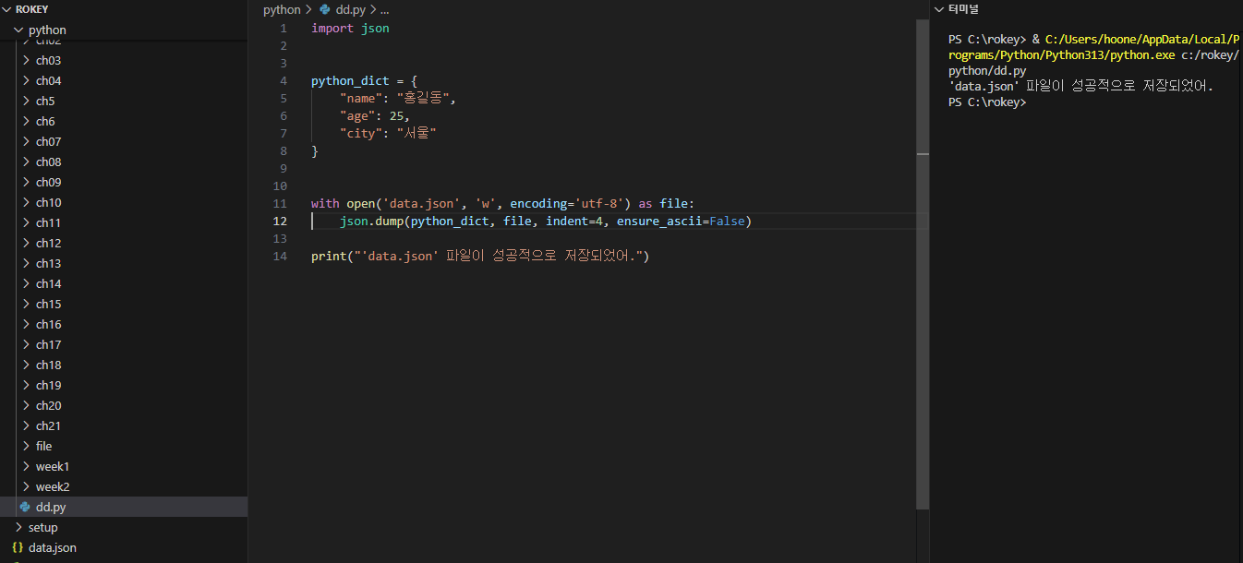

7. requests 모듈을 사용하여 JSONPlaceholder API
(https://jsonplaceholder.typicode.com/todos/1)에서 데이터를 가져오세요.
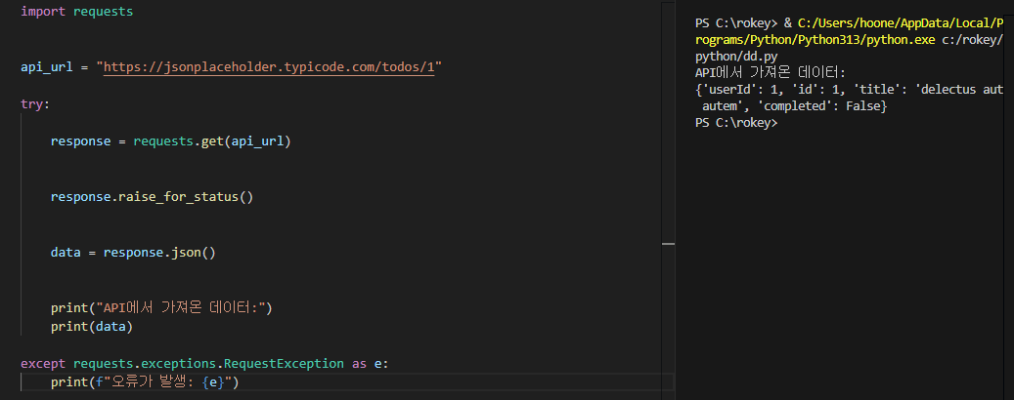

8. https://randomuser.me/api/에서
랜덤 유저 정보를 가져오고, name 값을 출력하세요.
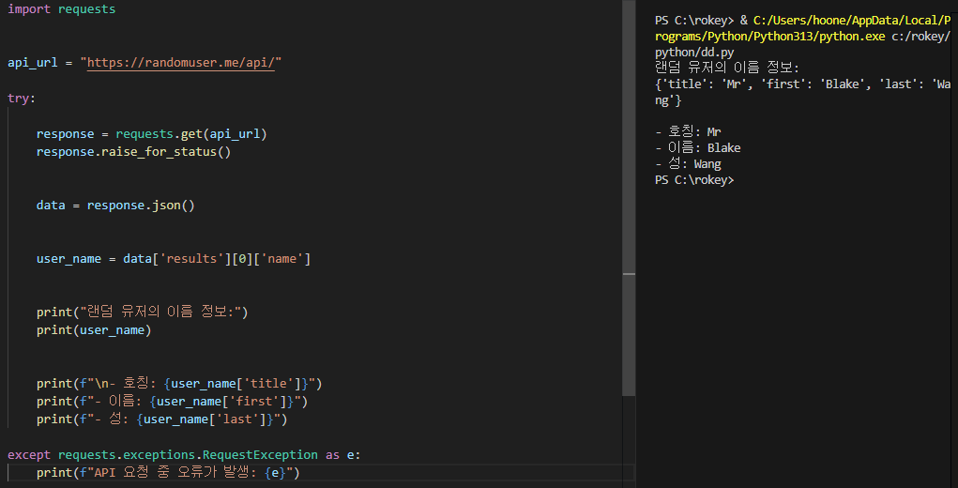

9. matplotlib을 사용하여 과일별 판매량을 나타내는 막대 그래프를 그리세요.
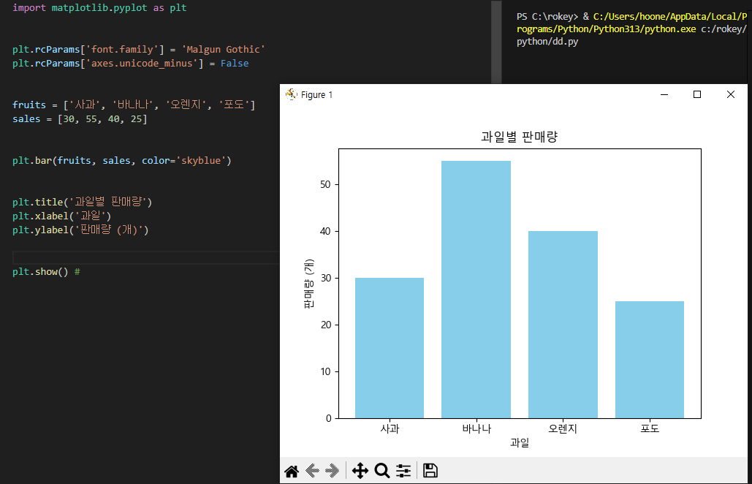

10. logfile.log에서 2025-03-30 날짜의 로그만 추출하세요.
# 예제 로그 파일 생성 코드
path = r"homework\logfile.log"
with open(path, "w", encoding="utf-8") as file:
file.write("2025-03-30 12:00:01 INFO 서버 시작됨\n")
file.write("2025-03-30 12:05:12 ERROR 데이터베이스 연결 실패\n")
file.write("2025-03-30 12:10:35 WARNING 응답 속도 저하\n")
file.write("2025-03-30 12:15:45 ERROR 사용자 인증 실패\n")
